Resolución del Pleno del Instituto de Transparencia, Acceso a la Información Pública y Protección de Datos Personales del Estado de México y Municipios, con domicilio en Metepec, Estado de México, de fecha seis de noviembre de dos mil diecinueve.

VISTO el expediente formado con motivo del recurso de revisión 07072/INFOEM/IP/RR/2019, promovido por el C. XXXX XXXXXXX XXXXXXX en lo sucesivo EL RECURRENTE, en contra de la respuesta del Ayuntamiento de Almoloya de Juárez, en lo sucesivo EL SUJETO OBLIGADO, se procede a dictar la presente resolución con base en lo siguiente:

RESULTANDO

I. En fecha seis de agosto de dos mil diecinueve, EL RECURRENTE presentó a través del Sistema de Acceso a la Información Mexiquense, en lo subsecuente EL SAIMEX ante EL SUJETO OBLIGADO, la solicitud de acceso a la información pública, a la que se le asignó el número de expediente 00162/ALMOJU/IP/2019, mediante la cual solicitó se le entregara vía EL SAIMEX lo siguiente:

“Solicito copia fiel del Acta de Cabildo con sus anexos en la cual se autorizan le ejecución de las obras públicas a financiarse con recursos del Programa Fondo Estatal de Fortalecimiento Municipal del Ejercicio Fiscal 2019, además de la relación de dichas obras con nombre, ubicación, metas, número de beneficiarios y techo financiero autorizado” (Sic)

III. De las constancias que obran en EL SAIMEX, se advierte que en fecha veinte de agosto de dos mil diecinueve, el Responsable de la Unidad de Transparencia del SUJETO OBLIGADO dio respuesta a la solicitud de información, en los siguientes términos:

“Con fundamento en el artículo 53 fracciones II, V y VI de la ley de Transparencia y Acceso a la Información Pública del Estado de México y Municipios, por este medio se hace entrega de la documental pública que atiende positivamente a su amable solicitud de información. De igual forma, hacemos oportuna la ocasión para recordarle, en términos de los artículos 176 y 177 de la Ley de Transparencia y Acceso a la Información Pública del Estado de México y Municipios, que cuenta con el término de quince días hábiles para presentar Recurso de Revisión en el supuesto caso de que la respuesta otorgada no cumpla con lo solicitado y con ello afecte o vulnere su garantía de derecho de acceso a la información. Nos reiteramos a sus apreciables órdenes.

ATENTAMENTE
C. Edgar Roberto Dávila Jiménez” (Sic)

Advirtiendo de dicha respuesta, que EL SUJETO OBLIGADO adjuntó el archivo electrónico 20190820_175525.pdf el cual se omite su inserción por ser del conocimiento de las partes.

IV. Inconforme con la respuesta, el tres de septiembre de dos mil diecinueve, EL RECURRENTE interpuso el recurso de revisión objeto del presente estudio, el cual fue registrado en EL SAIMEX y se le asignó el número de expediente 07072/INFOEM/IP/RR/2019, en el que señaló como acto impugnado:

“NO SE ENTREGO TODA LA INFORMACIÓN SOLICITADA.”(Sic)

Asimismo, como razones o motivos de inconformidad:

“FALTO LOS DATOS RELATIVOS A METAS Y NÚMERO DE BENEFICIARIOS DE LA RELACIÓN DE LAS OBRAS PRESENTADAS CORRESPONDIENTES AL PROGRAMA DEL FONDO ESTATAL DE FORTALECIMIENTO MUNICIPAL 2019.” (Sic)

V. El tres de septiembre de dos mil diecinueve, el recurso de que se trata se envió electrónicamente al Instituto de Transparencia, Acceso a la Información Pública y Protección de Datos Personales del Estado de México y Municipios y con fundamento en el artículo 185, fracción I de la Ley de Transparencia y Acceso a la Información Pública del Estado de México y Municipios, se turnó, a través del SAIMEX, a la Comisionada EVA ABAID YAPUR, a efecto de decretar su admisión o desechamiento.

VI. De las constancias del expediente electrónico del SAIMEX, se advierte que en fecha nueve de septiembre de dos mil diecinueve, se acordó la admisión a trámite del recurso de revisión que nos ocupa, así como la integración del expediente respectivo, mismo que se puso a disposición de las partes, para que en un plazo máximo de siete días hábiles conforme a lo dispuesto por el artículo 185 de la Ley de Transparencia y Acceso a la Información Pública del Estado de México y Municipios, manifestaran lo que a su derecho conviniera, a efecto de presentar pruebas y alegatos; así como para que EL SUJETO OBLIGADO rindiera su Informe Justificado.

VII. En cumplimiento a lo anterior, de las constancias del expediente electrónico del SAIMEX, se observa que el día doce de septiembre de dos mil diecinueve, EL RECURRENTE realizó las manifestaciones que a su derecho convinieron en el cual manifestó que no se le ha contestado lo solicitado, adjuntando el archivo electrónico 07072.pdf, que contiene capturas de pantalla de las actuaciones realizadas en el presente recurso de revisión. Por su parte el SUJETO OBLIGADO no rindió si informe justificado como se muestra en la siguiente imagen:

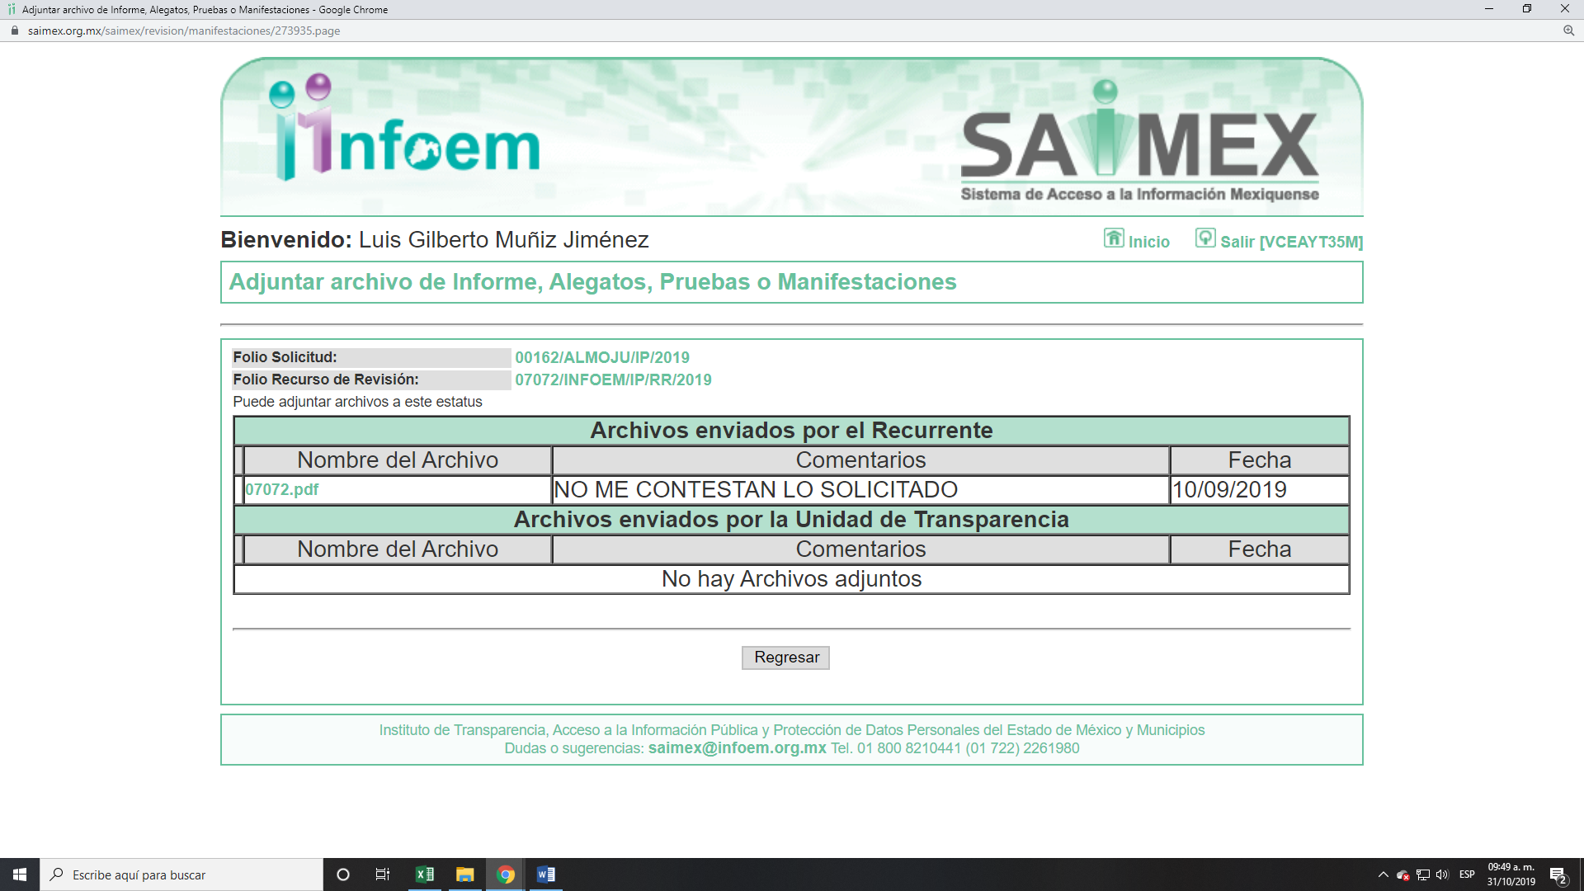

VIII. Una vez analizado el estado procesal que guardaban los expedientes, en fecha diecinueve de septiembre de dos mil diecinueve, la Comisionada Ponente acordó el cierre de instrucción; así como, la remisión de los mismos a efecto de ser resueltos, de conformidad con lo establecido en el artículo 185, fracciones VI y VIII de la Ley de Transparencia y Acceso a la Información Pública del Estado de México y Municipios.

IX. En fecha veintidós de octubre de dos mil diecinueve, la Comisionada Ponente acordó ampliar el plazo para resolver el recurso de revisión de mérito, por un periodo de hasta quince días hábiles, de conformidad con el artículo 181, tercer párrafo de la Ley de Transparencia y Acceso a la Información Pública del Estado de México y Municipios.

CONSIDERANDO

PRIMERO. Competencia. Este Instituto de Transparencia, Acceso a la Información Pública y Protección de Datos Personales del Estado de México y Municipios, es competente para conocer y resolver el presente recurso, conforme a lo dispuesto en los artículos 6, Letra A de la Constitución Política de los Estados Unidos Mexicanos; 5, párrafos vigésimo segundo, vigésimo tercero y vigésimo cuarto, fracciones IV y V de la Constitución Política del Estado Libre y Soberano de México; 1, 2, fracción II, 13, 29, 36, fracciones I y II, 176, 178, 179, 181, párrafo tercero y 185 de la Ley de Transparencia y Acceso a la Información Pública del Estado de México y Municipios; y 9, fracciones I y XXIV y 11 del Reglamento Interior del Instituto de Transparencia, Acceso a la Información Pública y Protección de Datos Personales del Estado de México y Municipios; toda vez que se trata de un recurso de revisión interpuesto por una Ciudadana en términos de la Ley de la materia.

SEGUNDO. Interés. El recurso de revisión fue interpuesto por parte legítima, en atención a que se presentó por EL RECURRENTE, quien es la misma persona que formuló la solicitud de acceso a la información pública al SUJETO OBLIGADO.

TERCERO. Oportunidad. El recurso de revisión fue interpuesto dentro del plazo de quince días hábiles contados a partir del día siguiente al en que EL RECURRENTE tuvo conocimiento de la respuesta impugnada, tal y como lo prevé el artículo 178 de la Ley de Transparencia y Acceso a la Información Pública del Estado de México y Municipios, que establece:

“Artículo 178. El solicitante podrá interponer, por sí mismo o a través de su representante, de manera directa o por medios electrónicos, recurso de revisión ante el Instituto o ante la Unidad de Transparencia que haya conocido de la solicitud dentro de los quince días hábiles, siguientes a la fecha de la notificación de la respuesta.
A falta de respuesta del sujeto obligado, dentro de los plazos establecidos en esta Ley, a una solicitud de acceso a la información pública, el recurso podrá ser interpuesto en cualquier momento, acompañado con el documento que pruebe la fecha en que presentó la solicitud.
En el caso de que se interponga ante la Unidad de Transparencia, ésta deberá remitir el recurso de revisión al Instituto a más tardar al día siguiente de haberlo recibido.”

En efecto, atendiendo a que EL SUJETO OBLIGADO notificó la respuesta a la solicitud de información pública el veinte de agosto de dos mil diecinueve; en consecuencia, el plazo de quince días hábiles que el artículo 178 de la ley de la materia otorga a EL RECURRENTE para presentar el recurso de revisión, transcurrió del veintiuno de agosto al nueve de septiembre de dos mil diecinueve, sin contemplar en el cómputo los días veinticuatro, veinticinco y treinta y uno de agosto; así como, los días uno, siete y ocho de septiembre de dos mil diecinueve, por corresponder a sábados y domingos, considerados como días inhábiles; en términos del artículo 3, fracción X de la Ley de Transparencia y Acceso a la Información Pública del Estado de México y Municipios.

En ese tenor, si el recurso de revisión que nos ocupa, se interpuso el tres de septiembre de dos mil diecinueve, éste se encuentra dentro de los márgenes temporales previstos en el citado precepto legal y, por tanto, se considera oportuno.
CUARTO. Procedibilidad. Del análisis efectuado, se advierte la procedibilidad del presente recurso de revisión, en razón de acreditación plena de todos y cada uno de los elementos formales exigidos por el artículo 180 de la Ley de Transparencia y Acceso a la Información Pública del Estado de México y Municipios, en atención a que fue presentado mediante el formato visible en el SAIMEX.

QUINTO. Estudio y resolución de los asuntos. Tal y como quedó precisado en los resultandos de la presente resolución, el particular requirió del SUJETO OBLIGADO la información que a continuación se desagrega:

1) el acta de cabildo y sus anexos en donde fueron autorizadas las obras públicas del Programa Fondo Estatal de Fortalecimiento Municipal del ejercicio 2019.

2) relación de las obras autorizadas con nombre, ubicación, metas, número de beneficiarios y techo financiero autorizado.

Al respecto, el SUJETO OBLIGADO respondió al particular con la remisión de del archivo electrónico denominado 20190820_175525.pdf mediante el cual adjuntó un oficio por parte del Secretario del Ayuntamiento que medularmente contiene un oficio con la certificación del acta de cabildo en el que se analizó, discutió y autorizó la ejecución de los programas FISMDF, FEFOM, FORTAMUNDF y Recursos Propios para el ejercicio fiscal 2019.

Inconforme con la respuesta, EL RECURRENTE interpuso el medio de defensa de mérito, señalando como acto impugnado lo siguiente:

“NO SE ENTREGO TOADA LA INFORMACIÓN SOLICITADA” (Sic)

Asimismo, como razones o motivos de inconformidad:

“FALTO LOS DATOS RELATIVOS A METAS Y NÚMERO DE BENEFICIARIOS DE LA RELACIÓN DE LAS OBRAS PRESENTADAS CORRESPONDIENTES AL PROGRAMA DEL FONDO ESTATAL DE FORTALECIMIENTO MUNICIPAL 2019.” (Sic)

Por otra parte, de las constancias que obran en el SAIMEX, se advierte que EL SUJETO OBLIGADO fue omiso en remitir su Informe Justificado. Por su parte, EL RECURRENTE presentó como manifestaciones, alegatos o medios de prueba que a su derecho convinieron descritos en el Resultando VII del recurso en mérito.

Ahora bien, es toral señalar que LA RECURRENTE no impugnó el total de la respuesta proporcionada por el SUJETO OBLIGADO; por ello, los rubros no combatidos quedan intocados, ya que se advierte que se da por satisfecho el requerimiento de información, quedando firme ante la falta de impugnación en específico, pues se entiende que EL RECURRENTE ésta conforme con la información al no contravenir la misma.

Sirve de sustento por analogía la tesis jurisprudencial número VI.3o.C. J/60, publicada en el Semanario Judicial de la Federación y su Gaceta bajo el número de registro 176,608 que a la letra dice:

“ACTOS CONSENTIDOS. SON LOS QUE NO SE IMPUGNAN MEDIANTE EL RECURSO IDÓNEO. Debe reputarse como consentido el acto que no se impugnó por el medio establecido por la ley, ya que si se hizo uso de otro no previsto por ella o si se hace una simple manifestación de inconformidad, tales actuaciones no producen efectos jurídicos tendientes a revocar, confirmar o modificar el acto reclamado en amparo, lo que significa consentimiento del mismo por falta de impugnación eficaz.”

Consecuentemente, al no ser impugnada la respuesta proporcionada, debe declararse consentida por EL RECURRENTE; toda vez, que no realizó manifestaciones de inconformidad; por lo que, no pueden producirse efectos jurídicos tendientes a revocar, confirmar o modificar el acto reclamado, ya que se infiere su consentimiento ante la falta de impugnación eficaz.

Sirve como apoyo a lo anterior, por analogía, la Tesis Jurisprudencial Número 3ª./J.7/91, Publicada en el Semanario Judicial de la Federación y su Gaceta bajo el número de registro 174,177, que establece lo siguiente:

“REVISIÓN EN AMPARO. LOS RESOLUTIVOS NO COMBATIDOS DEBEN DECLARARSE FIRMES. Cuando algún resolutivo de la sentencia impugnada afecta a la recurrente, y ésta no expresa agravio en contra de las consideraciones que le sirven de base, dicho resolutivo debe declararse firme. Esto es, en el caso referido, no obstante que la materia de la revisión comprende a todos los resolutivos que afectan a la recurrente, deben declararse firmes aquéllos en contra de los cuales no se formuló agravio y dicha declaración de firmeza debe reflejarse en la parte considerativa y en los resolutivos debe confirmarse la sentencia recurrida en la parte correspondiente.”

De las consideraciones antes descritas, se obvia el análisis de la competencia por parte del SUJETO OBLIGADO, para generar, administrar o poseer la información solicitada, dado que éste ha asumido la misma, en razón de que mediante su respuesta hizo entrega de los listados de las percepciones de los servidores públicos; razones por las cuales, aceptó poseer y administrar dicha información, en ejercicio de sus funciones de derecho público, actualizando así el supuesto jurídico, previsto en el artículo 12 de la Ley de Transparencia y Acceso a la Información Pública del Estado de México y Municipios.

Así, el estudio de la naturaleza jurídica de la información pública solicitada, tiene por objeto determinar si ésta la genera, posee o administra EL SUJETO OBLIGADO; sin embargo, en aquellos casos en que éste la asume, ello implica que la genera, posee o administra; por consiguiente, a nada práctico nos conduciría su estudio, ya que se insiste la información pública solicitada, fue asumida por EL SUJETO OBLIGADO.

Atento a lo anterior, y derivado que la solicitud se encuentra relacionado en una obra de pública es necesario referir lo establecido en el artículo 31, fracción VII y 48, fracción VIII la Ley Orgánica de la Administración Municipal del Estado de México:

“Artículo 31.- Son atribuciones de los ayuntamientos:
…
VII. Convenir, contratar o concesionar, en términos de ley, la ejecución de obras y la prestación de servicios públicos, con el Estado, con otros municipios de la entidad o con particulares, recabando, cuando proceda, la autorización de la Legislatura del Estado;
Artículo 48.- El presidente municipal tiene las siguientes atribuciones:
…
VIII. Contratar y concertar en representación del ayuntamiento y previo acuerdo de éste, la realización de obras y la prestación de servicios públicos, por terceros o con el concurso del Estado o de otros ayuntamientos;
(Énfasis añadido)

De los preceptos transcritos, deriva que los Ayuntamientos tiene entre otras, las atribuciones la de convenir, contratar o concesionar, en términos de ley, la ejecución de obras y la prestación de servicios públicos, con el Estado, con otros Municipios de la Entidad o con particulares, recabando, cuando proceda, la autorización de la Legislatura del Estado.

De lo anterior y al haber aceptado contar la misma es que es dable ordenar al SUJETO OBLIGADO entregar la información requerida bajo el acceso a la información pública, referente a las Actas de Cabildo en donde fueron aprobadas las obras públicas desarrolladas con recursos del Fondo Estatal de Fortalecimiento Municipal para el ejercicio 2019.

Así mismo, es importante precisar que es una obligación de transparencia específica regulada en el artículo 94, fracción II inciso b), de la Ley de la Materia que señala:

Artículo 94. Además de las obligaciones de transparencia común a que se refiere el Capítulo II de este Título, los sujetos obligados del Poder Ejecutivo Local y municipales, deberán poner a disposición del público y actualizar la siguiente información:
II. Adicionalmente en el caso de los municipios:
a) El contenido de las gacetas municipales, las cuales deberán comprender los resolutivos y acuerdos aprobados por los ayuntamientos;
b) Las actas de sesiones de cabildo, los controles de asistencia de los integrantes del Ayuntamiento a las sesiones de cabildo y el sentido de votación de los miembros del cabildo sobre las iniciativas o acuerdos;

Ahora bien, no pasa desapercibido que EL RECURRENTE especificó que requería la relación de las obras con nombre, ubicación, metas, número de beneficiarios y techo financiero autorizado, en el caso concreto no se colma en su totalidad el requerimiento del RECURRENTE, esto es así, en virtud de que en la respuesta emitida no se advierte que EL SUJETO OBLIGADO se haya pronunciado respecto a las metas y número de beneficiarios como fue señalado en el particular, atento a ello, este Órgano considera que existe un documento que, a manera enunciativa más no limitativa, puede colmar el derecho de acceso a la información, como lo es el Avance del programa Anual de Obras el cual se entregara en el mes o trimestre que exista reconducción y actualización programática presupuestal ante el Órgano Superior de Fiscalización (OSFEM) , como se advierte en los Lineamientos para la Integración del Informe Mensual 2019, visibles en la página oficial de dicho Órgano en el sitio de internet https://www.osfem.gob.mx/04_Normatividad/doc/Normatividad/2019/19.LineamInfMensualMpal_2019.pdf tal y como se muestra en la siguientes imágenes:

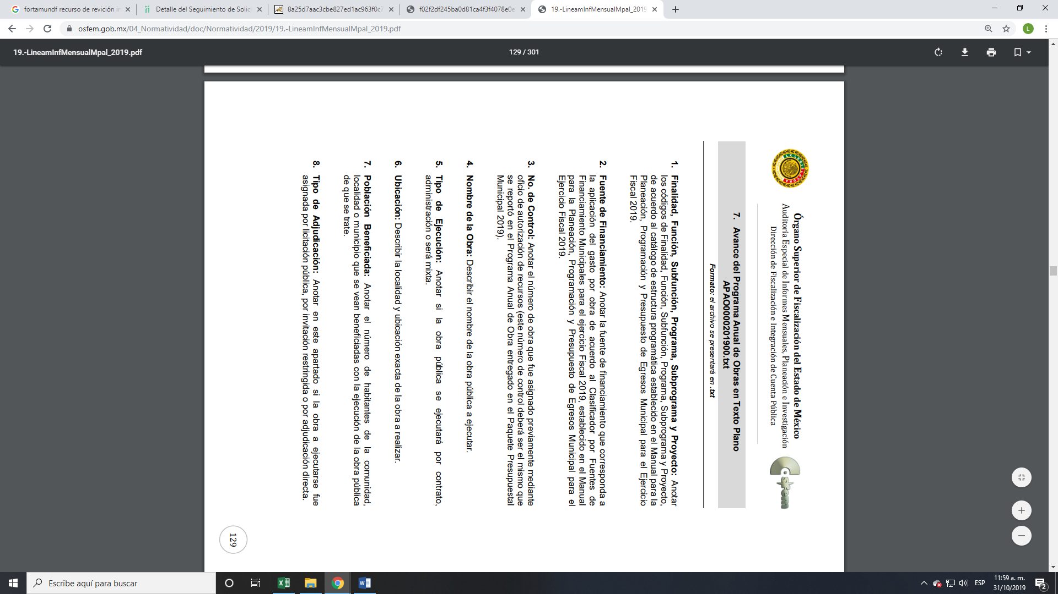
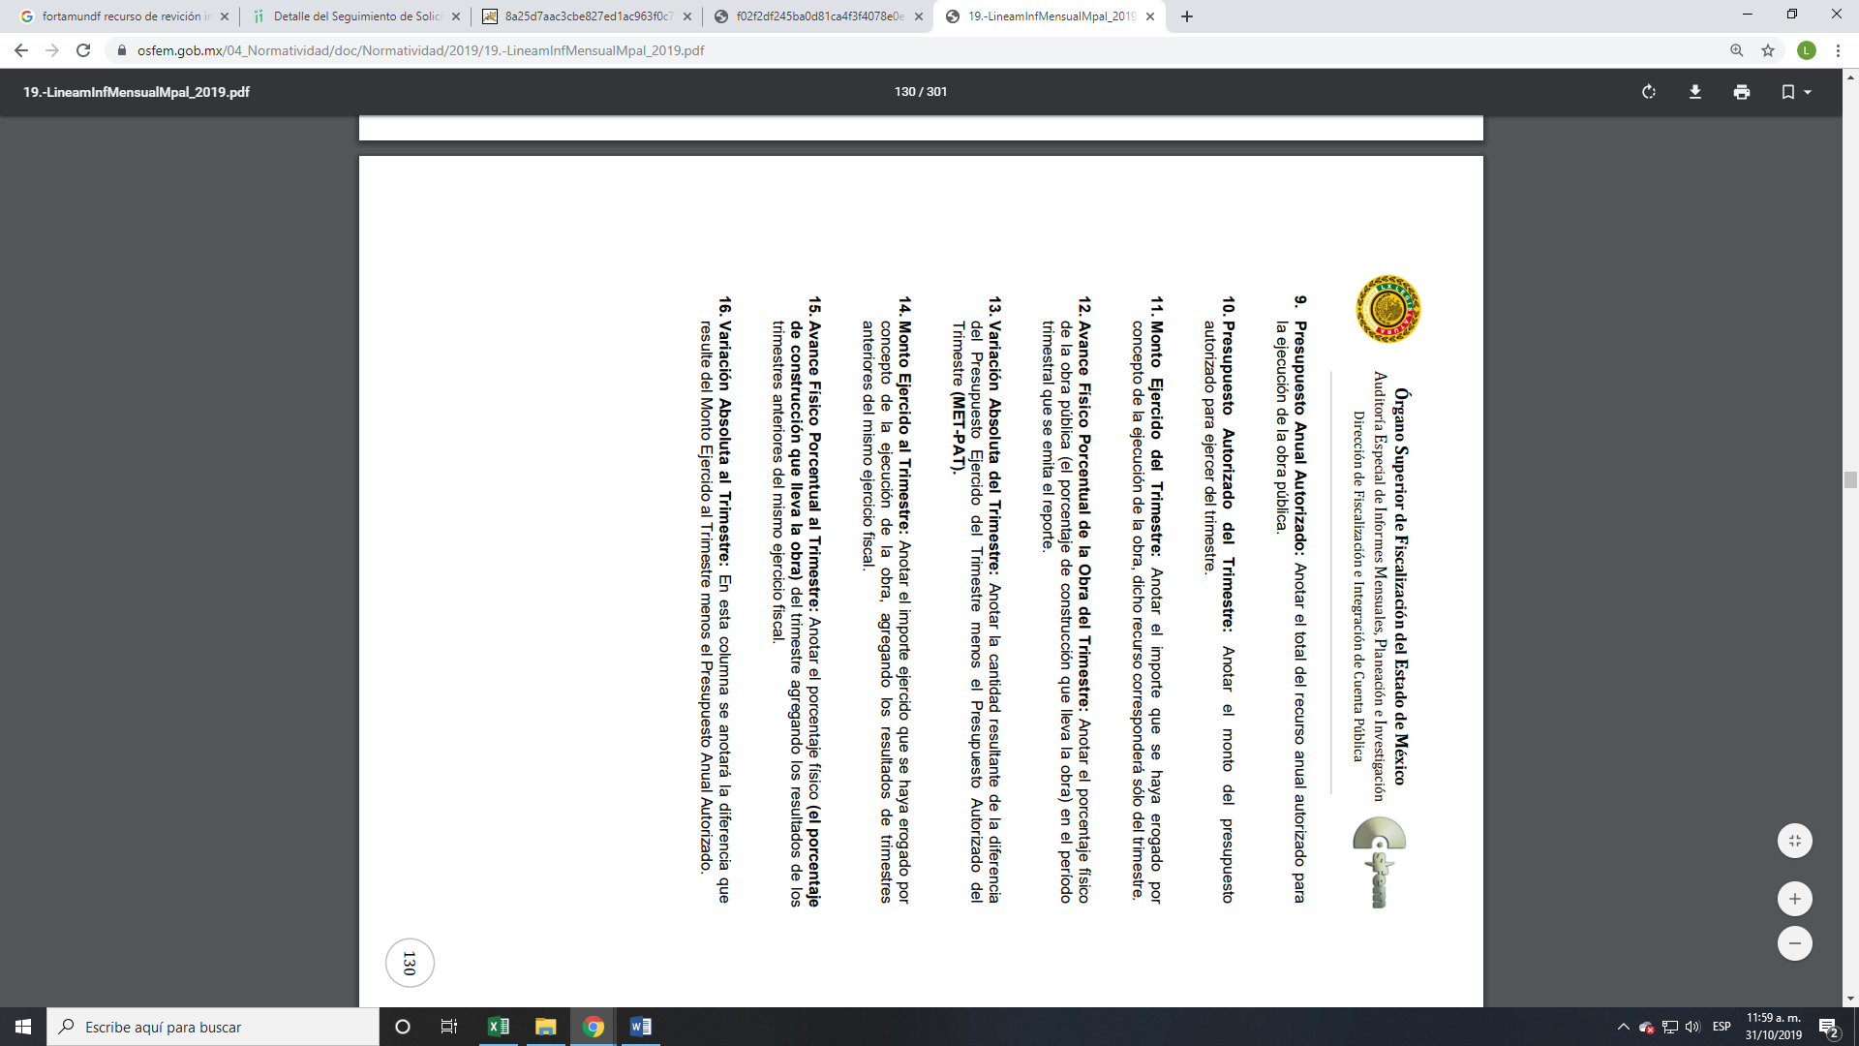
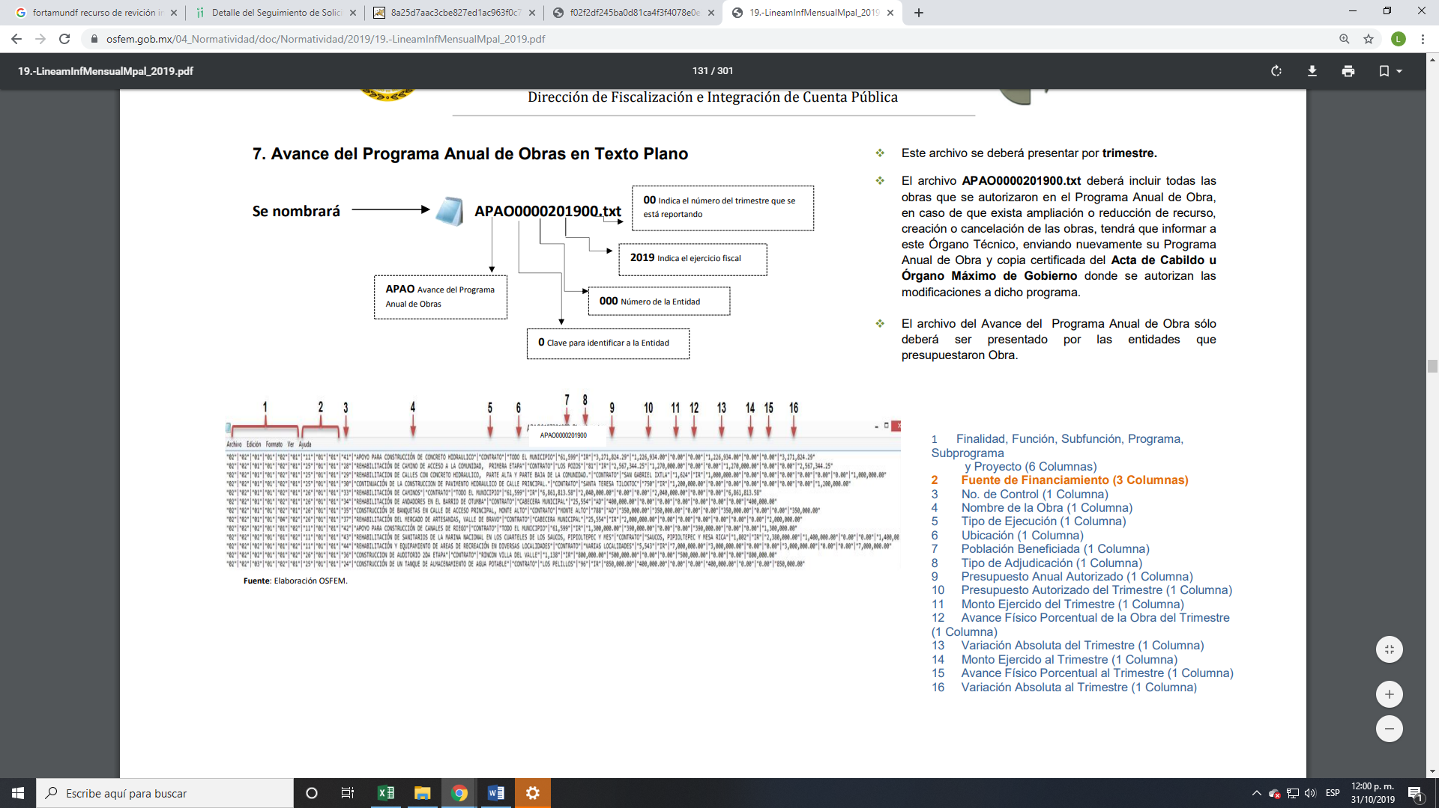
Ahora bien, en relación a la versión pública de la información de la que se ordena su entrega, en términos del artículo 143 de la Ley de Transparencia y Acceso a la Información Pública del Estado de México y Municipios, deberá omitirse, eliminarse o suprimirse la información confidencial.

En ese sentido, sólo podrán ser testados los datos que actualicen las hipótesis normativas previstas en dicho precepto legal y deberá procederse a su clasificación mediante las formalidades de Ley, es decir, que el Comité de Transparencia del SUJETO OBLIGADO emita el Acuerdo de Clasificación correspondiente debidamente fundado y motivado, en el cual se sustente la versión pública, misma que deberá cumplir cabalmente con las formalidades previstas en el precepto antes referido; así como, con los numerales aplicables de los LINEAMIENTOS GENERALES EN MATERIA DE CLASIFICACIÓN Y DESCLASIFICACIÓN DE LA INFORMACIÓN, ASÍ COMO PARA LA ELABORACIÓN DE VERSIONES PÚBLICAS.

Es importante referir que, EL SUJETO OBLIGADO deberá seguir el procedimiento legal establecido para su clasificación, esto es, que su Comité de Transparencia emita un Acuerdo de Clasificación que cumpla con las formalidades previstas, antes citadas que lo sustente, en el que se expongan los fundamentos y razones que llevaron a la autoridad a testar, suprimir o eliminar datos de dicho soporte documental, ya que el no hacerlo, implica que lo entregado no es legal ni formalmente una versión pública, sino más bien una documentación ilegible, incompleta o tachada; pues no señalar las razones por las que no se aprecian determinados datos, ya sea porque se testan o suprimen, deja al solicitante en estado de incertidumbre, al no conocer o comprender porque no aparecen en la documentación respectiva, es decir, si no se exponen de manera puntual las razones de ello se estaría violentando desde un inicio el derecho de acceso a la información del solicitante.

Así, en relación a la información de la que se ordena su entrega en versión pública, en términos del artículo 143 de la Ley de Transparencia y Acceso a la Información Pública del Estado de México y Municipios, se deberá omitir, eliminar o suprimir la información confidencial. En ese sentido, sólo podrán ser testados los datos que actualicen las hipótesis normativas previstas en dicho precepto legal, y deberá procederse a su clasificación mediante las formalidades de Ley, es decir, que el Comité de Transparencia del SUJETO OBLIGADO emita el Acuerdo de Clasificación correspondiente debidamente fundado y motivado, en el cual se sustente la versión pública, en términos de los numerales 49 fracción VIII y 132 fracciones II y III de la Ley de Transparencia y Acceso a la Información Pública del Estado de México y Municipios, así como los numerales Segundo, fracción XVIII, y del Cuarto al Décimo Primero de los Lineamientos Generales en materia de Clasificación y Desclasificación de la Información, así como para la elaboración de Versiones Públicas, que literalmente expresan:

Ley de Transparencia y Acceso a la Información Pública del Estado de México y Municipios

“Artículo 49. Los Comités de Transparencia tendrán las siguientes atribuciones:
VIII. Aprobar, modificar o revocar la clasificación de la información;

Artículo 132. La clasificación de la información se llevará a cabo en el momento en que:
[…]
II. Se determine mediante resolución de autoridad competente; o
III. Se generen versiones públicas para dar cumplimiento a las obligaciones de transparencia previstas en esta Ley.”

Lineamientos Generales en materia de Clasificación y Desclasificación de la Información, así como para la elaboración de Versiones Públicas

“Segundo.- Para efectos de los presentes Lineamientos Generales, se entenderá por:

XVIII. Versión pública: El documento a partir del que se otorga acceso a la información, en el que se testan partes o secciones clasificadas, indicando el contenido de éstas de manera genérica, fundando y motivando la reserva o confidencialidad, a través de la resolución que para tal efecto emita el Comité de Transparencia.

Cuarto. Para clasificar la información como reservada o confidencial, de manera total o parcial, el titular del área del sujeto obligado deberá atender lo dispuesto por el Título Sexto de la Ley General, en relación con las disposiciones contenidas en los presentes lineamientos, así como en aquellas disposiciones legales aplicables a la materia en el ámbito de sus respectivas competencias, en tanto estas últimas no contravengan lo dispuesto en la Ley General.

Los sujetos obligados deberán aplicar, de manera estricta, las excepciones al derecho de acceso a la información y sólo podrán invocarlas cuando acrediten su procedencia.

Quinto. La carga de la prueba para justificar toda negativa de acceso a la información, por actualizarse cualquiera de los supuestos de clasificación previstos en la Ley General, la Ley Federal y leyes estatales, corresponderá a los sujetos obligados, por lo que deberán fundar y motivar debidamente la clasificación de la información ante una solicitud de acceso o al momento en que generen versiones públicas para dar cumplimiento a las obligaciones de transparencia, observando lo dispuesto en la Ley General y las demás disposiciones aplicables en la materia.

Sexto. Los sujetos obligados no podrán emitir acuerdos de carácter general ni particular que clasifiquen documentos o expedientes como reservados, ni clasificar documentos antes de que se genere la información o cuando éstos no obren en sus archivos.
La clasificación de información se realizará conforme a un análisis caso por caso, mediante la aplicación de la prueba de daño y de interés público.

Séptimo. La clasificación de la información se llevará a cabo en el momento en que:

I. Se reciba una solicitud de acceso a la información;
II. Se determine mediante resolución de autoridad competente, o
III. Se generen versiones públicas para dar cumplimiento a las obligaciones de transparencia previstas en la Ley General, la Ley Federal y las correspondientes de las entidades federativas.

Los titulares de las áreas deberán revisar la clasificación al momento de la recepción de una solicitud de acceso a la información, para verificar si encuadra en una causal de reserva o de confidencialidad.

Octavo. Para fundar la clasificación de la información se debe señalar el artículo, fracción, inciso, párrafo o numeral de la ley o tratado internacional suscrito por el Estado mexicano que expresamente le otorga el carácter de reservada o confidencial.
Para motivar la clasificación se deberán señalar las razones o circunstancias especiales que lo llevaron a concluir que el caso particular se ajusta al supuesto previsto por la norma legal invocada como fundamento.

En caso de referirse a información reservada, la motivación de la clasificación también deberá comprender las circunstancias que justifican el establecimiento de determinado plazo de reserva.

Tratándose de información clasificada como confidencial respecto de la cual se haya determinado su conservación permanente por tener valor histórico, ésta conservará tal carácter de conformidad con la normativa aplicable en materia de archivos.

Los documentos contenidos en los archivos históricos y los identificados como históricos confidenciales no serán susceptibles de clasificación como reservados.

Noveno. En los casos en que se solicite un documento o expediente que contenga partes o secciones clasificadas, los titulares de las áreas deberán elaborar una versión pública fundando y motivando la clasificación de las partes o secciones que se testen, siguiendo los procedimientos establecidos en el Capítulo IX de los presentes lineamientos.

Décimo. Los titulares de las áreas, deberán tener conocimiento y llevar un registro del personal que, por la naturaleza de sus atribuciones, tenga acceso a los documentos clasificados. Asimismo, deberán asegurarse de que dicho personal cuente con los conocimientos técnicos y legales que le permitan manejar adecuadamente la información clasificada, en los términos de los Lineamientos para la Organización y Conservación de Archivos.
En ausencia de los titulares de las áreas, la información será clasificada o desclasificada por la persona que lo supla, en términos de la normativa que rija la actuación del sujeto obligado.

Décimo primero. En el intercambio de información entre sujetos obligados para el ejercicio de sus atribuciones, los documentos que se encuentren clasificados deberán llevar la leyenda correspondiente de conformidad con lo dispuesto en el Capítulo VIII de los presentes lineamientos.
[…]

CAPÍTULO VIII
DE LA LEYENDA DE CLASIFICACIÓN

Quincuagésimo. Los titulares de las áreas de los sujetos obligados podrán utilizar los formatos contenidos en el presente Capítulo como modelo para señalar la clasificación de documentos o expedientes, sin perjuicio de que establezcan los propios.
[…]

Quincuagésimo tercero. El formato para señalar la clasificación parcial de un documento, es el siguiente:

 | Concepto | Dónde:
Sello oficial o logotipo del sujeto obligado | Fecha de clasificación | Se anotará la fecha en la que el Comité de Transparencia confirmó la clasificación del documento, en su caso.
Sello oficial o logotipo del sujeto obligado | Área | Se señalará el nombre del área del cual es titular quien clasifica.
Sello oficial o logotipo del sujeto obligado | Información reservada | Se indicarán, en su caso, las partes o páginas del documento que se clasifican como reservadas. Si el documento fuera reservado en su totalidad, se anotarán todas las páginas que lo conforman. Si el documento no contiene información reservada, se tachará este apartado.
Sello oficial o logotipo del sujeto obligado | Periodo de reserva | Se anotará el número de años o meses por los que se mantendrá el documento o las partes del mismo como reservado.
Sello oficial o logotipo del sujeto obligado | Fundamento legal | Se señalará el nombre del ordenamiento, el o los artículos, fracción(es), párrafo(s) con base en los cuales se sustente la reserva.
Sello oficial o logotipo del sujeto obligado | Ampliación del periodo de reserva | En caso de haber solicitado la ampliación del periodo de reserva originalmente establecido, se deberá anotar el número de años o meses por los que se amplía la reserva.
Sello oficial o logotipo del sujeto obligado | Confidencial | Se indicarán, en su caso, las partes o páginas del documento que se clasifica como confidencial. Si el documento fuera confidencial en su totalidad, se anotarán todas las páginas que lo conforman. Si el documento no contiene información confidencial, se tachará este apartado.
Sello oficial o logotipo del sujeto obligado | Fundamento legal | Se señalará el nombre del ordenamiento, el o los artículos, fracción(es), párrafo(s) con base en los cuales se sustente la confidencialidad.
Sello oficial o logotipo del sujeto obligado | Rúbrica del titular del área | Rúbrica autógrafa de quien clasifica.
Sello oficial o logotipo del sujeto obligado | Fecha de desclasificación | Se anotará la fecha en que se desclasifica el documento.
Sello oficial o logotipo del sujeto obligado | Rúbrica y cargo del servidor público | Rúbrica autógrafa de quien desclasifica.
…”
(Énfasis Añadido)
Por lo tanto, es importante referir que EL SUJETO OBLIGADO deberá seguir el procedimiento legal establecido para su clasificación, esto es, que su Comité de Transparencia emita un Acuerdo de Clasificación que cumpla con las formalidades previstas, antes citadas que la sustente, en el que se expongan los fundamentos y razones que llevaron a la autoridad a testar, suprimir o eliminar datos de dicho soporte documental, ya que el no hacerlo, implica que lo entregado no es legal ni formalmente una versión pública, sino más bien una documentación ilegible, incompleta o tachada; pues no señalar las razones por las que no se aprecian determinados datos, ya sea porque se testan o suprimen, deja al solicitante en estado de incertidumbre, al no conocer o comprender porque no aparecen en la documentación respectiva, es decir, si no se exponen de manera puntual las razones de ello se estaría violentando desde un inicio el derecho de acceso a la información del solicitante.

Atento a lo anterior, de conformidad con el artículo 186, fracción III de la Ley de Transparencia y Acceso a la Información Pública del Estado de México y Municipios, se determina MODIFICAR la respuesta del SUJETO OBLIGADO y ordenar la entrega de la información en los términos descritos en el cuerpo de la resolución del recurso de revisión que nos ocupa.
Así, con fundamento en lo prescrito en los artículos 5, párrafos vigésimo segundo, vigésimo tercero y vigésimo cuarto, fracciones IV y V de la Constitución Política del Estado Libre y Soberano de México; 2, fracción II, 29, 36, fracciones I y II, 176, 178, 179, 181, 185, fracción I, 186 y 188 de la Ley de Transparencia y Acceso a la Información Pública del Estado de México y Municipios, este Pleno:

RESUELVE

PRIMERO. Resultan fundadas las razones o motivos de inconformidad planteadas por EL RECURRENTE, en términos del Considerando QUINTO de la presente resolución.

SEGUNDO. Se MODIFICA la respuesta proporcionada por EL SUJETO OBLIGADO y se ordena atienda la solicitud de información 00162/ALMOJU/IP/2019, en términos del Considerando QUINTO de la presente resolución, y haga entrega al RECURRENTE, vía SAIMEX, de ser procedente en versión pública, lo siguiente:

“El documento o documentos donde consten las metas y el número de beneficiarios de las obras planeadas con recursos FEFOM para el ejercicio 2019.

Debiendo notificar al RECURRENTE el Acuerdo de Clasificación de la información que emita en su caso el Comité de Transparencia con motivo de la versión pública.”

TERCERO. Notifíquese al Titular de la Unidad de Transparencia del SUJETO OBLIGADO, para que conforme a los artículos 186, último párrafo y 189, párrafo segundo de la Ley de Transparencia y Acceso a la Información Pública del Estado de México y Municipios, dé cumplimiento a lo ordenado dentro del plazo de diez días hábiles, debiendo informar a este Instituto en un plazo de tres días hábiles siguientes sobre el cumplimiento dado a la presente resolución.

CUARTO. Notifíquese a EL RECURRENTE la presente resolución.

QUINTO. Hágase del conocimiento a EL RECURRENTE que de conformidad con lo establecido en el artículo 196 de la Ley de Transparencia y Acceso a la Información Pública del Estado de México y Municipios, podrá impugnarla vía Juicio de Amparo en los términos de las leyes aplicables.

ASÍ LO RESUELVE, POR UNANIMIDAD DE VOTOS EL PLENO DEL INSTITUTO DE TRANSPARENCIA, ACCESO A LA INFORMACIÓN PÚBLICA Y PROTECCIÓN DE DATOS PERSONALES DEL ESTADO DE MÉXICO Y MUNICIPIOS, CONFORMADO POR LOS COMISIONADOS ZULEMA MARTÍNEZ SÁNCHEZ; EVA ABAID YAPUR; JOSÉ GUADALUPE LUNA HERNÁNDEZ EMITIENDO VOTO PARTICULAR; JAVIER MARTÍNEZ CRUZ, Y LUIS GUSTAVO PARRA NORIEGA; EN LA CUADRAGÉSIMA PRIMERA SESIÓN ORDINARIA CELEBRADA EL DÍA SEIS DE NOVIEMBRE DE DOS MIL DIECINUEVE, ANTE EL SECRETARIO TÉCNICO DEL PLENO, ALEXIS TAPIA RAMÍREZ.
Zulema Martínez Sánchez
Comisionada Presidenta
(RÚBRICA)
Eva Abaid Yapur  Comisionada  (RÚBRICA) | José Guadalupe Luna Hernández  Comisionado  (RÚBRICA)
Javier Martínez Cruz  Comisionado  (RÚBRICA) | Luis Gustavo Parra Noriega  Comisionado  (RÚBRICA)
Alexis Tapia Ramírez
Secretario Técnico del Pleno
(RÚBRICA)

Esta hoja corresponde a la resolución de fecha seis de noviembre de dos mil diecinueve, emitida en el recurso de revisión número 07072/INFOEM/IP/RR/2019.
YSM/LGMJ

